扬州洁源环境股份有限公司汤汪、六圩两厂搅拌器起吊装置采购项目招标文件
为提高公司搅拌器检修效率，避免吊架支架转运安全风险，我公司拟采购一批起吊装置，适用于汤汪污水处理厂三期生物池和六圩污水处理厂二期生物池上。现邀请各单位对该采购项目递交报价。我方具体要求如下：
一、改造方案
a、项目概述
本项目场址位于：
1、扬州洁源环境股份有限公司汤汪污水处理厂（汤汪街道汤汪路1号）；
2、扬州洁源环境股份有限公司六圩污水处理厂（施桥镇临江路5号）。
本项目拟在两厂区内生物池（汤汪污水处理厂三期生物池和六圩污水处理厂二期生物池）上采购安装一批起搅拌器吊装置，其中汤汪厂采购起吊装置16台、六圩厂采购起吊装置7台，以满足厂区设备吊装检修需求。吊装支架底座现场已经安装，无需另行配置。

b、设计条件及功能要求
汤汪厂采购两种起吊装置，其中大号起吊装置6台,对应吊装推流器：SR4460.010飞力；小号起吊装置10台，对应吊装搅拌器：SR4660.412GP/SR4650.412GP。
六圩厂采购起吊装置7台，对应吊装搅拌器型号：格兰富AFG22.230.25PTO。
二、材料清单
序号 | 设备名称 | 规格参数 | 单位 | 数量 | 安装厂区
1 | 飞力推流器  吊装支架 | 支架304不锈钢，管壁厚度5mm，绞盘304不锈钢 | 台 | 6 | 汤汪厂
2 | 飞力搅拌器  吊装支架 | 304不锈钢，管壁厚度5mm，绞盘304不锈钢 | 台 | 10 | 汤汪厂
3 | 格兰富搅拌器  吊装支架 | 304不锈钢，管壁厚度5mm，绞盘304不锈钢 | 台 | 7 | 六圩厂
1.本次推流器吊装支架采购项目需包含供货、安装，其中安装附件需满足甲方现场要求。中标人需将支架组装并安装到位，并进行每个搅拌器初次吊装，价格包含在报价中。
2.中标人供货需考虑围栏的位置，由于供货原因导致围栏调整的，由中标人负责。
3.吊装装置尺寸图例见附件1，仅供参考，但供货必须满足吊装使用及重量要求。
4.以上清单内容不包含此项改造的全部内容，以现场查勘及招标方现场实际要求为准（本次不组织集中查勘现场，请各投标人自行查勘现场，现场查勘联系人：张传标 18952798198）。
三.报价形式：
1.各报价单位需结合现场查勘情况进行报价确保现场的正常运行，此价格包含本项目涉及到的一切费用（包含材料、税费13%、利润、运输费、装卸费、安装费、初次吊装、保险费、售后服务费等所有费用）。
2.最高限价：11.8万元（含税）。
四、材料要求：
提供但不限于以下加盖公章复印件材料一套：
1.营业执照副本(复印件并加盖公章及投标人公章)。
2.若法定代表人参加投标的，须提供本人身份证复印件；若授权代表参加的，须提供法人授权书和授权代表身份证复印件并加盖公章。
3.依法缴纳职工社会保障资金的证明材料(复印件并加盖公章加盖投标人公章)(税务、银行或社会保险基金管理部门出具的近三个月内任意一份缴纳职工社会保障资金的缴款凭证或缴款证明)。
4.投标人参加本次采购活动前3年内在经营活动中没有重大违法记录的书面声明（原件加盖公章）。
5.投标方需提供所选用的吊装支架配置及技术性能参数说明等材料。
相关原件备查，便于校核。
五、付款方式及质保要求
1、设备安装经招标方验收合格后，招标方支付合同总价的95%，剩余 5%为质保金，质保期满后付清。
2、采购安装项目完成后质保期为1年，质保期从设备安装验收合格之日起计算。
3、在质保期内如出现因设备质量问题或者更换部件造成的设备故障引起的返工维修或更换，返工所发生的费用由中标人承担。
六.中标模式：最低价中标。
七.合同签订：若贵单位中标，我方将通知贵单位签订后续合同。
八、投标文件的中标、提交方式、时间及地点
1、提交方式：投标文件必须按要求密封，并将纸质投标文件直接送达，送达后需填写《项目报名登记表》，采取邮寄送达的投标方需待文件到达后及时电话联系我单位联系人，填写《项目报名登记表》。
2、提交地点：扬州洁源环境股份有限公司物资采购处
3、联系人：董石语 联系电话：13382752557
4、提交截止时间： 2025 年9月23日上午11:30前将纸质投标文件邮寄
或送达我单位，超过投标截止时间送达的文件不予接受（采用邮寄方式的以我单位签收时间为准）。
- 参加投标企业的文件一概不退，资料封存归档。

附件1：
汤汪厂现场图
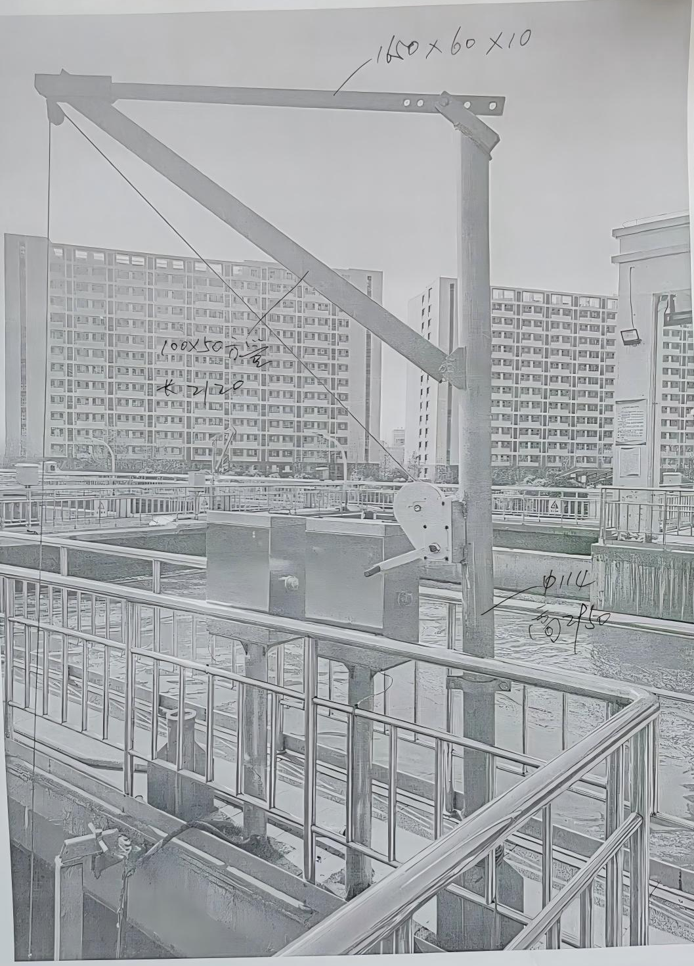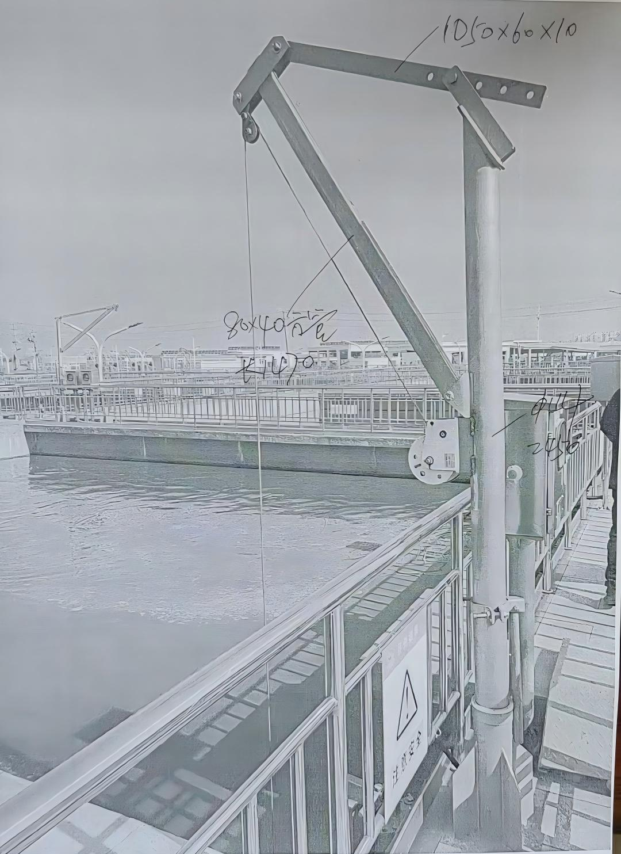
六圩厂现场图
